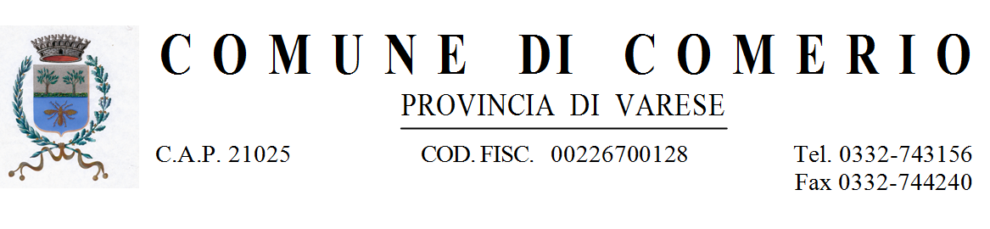

Ai Gentili Genitori degli Alunni
Scuola Primaria Pascoli
Secondaria Fermi di Comerio

Oggetto: MODALITA’ DI ISCRIZIONE e di RICHIESTA RIDUZIONI PER L’ACQUISTO DEI BUONI MENSA ANNO SCOLASTICO 2025/2026 – Scuola Pascoli e Scuola Fermi di Comerio.

Gentili Utenti,

dal 01/07/2025 al 07/09/2025, sono aperte le iscrizioni ON LINE alla Mensa Scolastica attraverso il link https://www3.eticasoluzioni.com/comerioportalegen.

I cittadini residenti potranno usufruire di una riduzione sul costo del BUONO PASTO, facendone richiesta entro l’inizio del nuovo anno scolastico all’Ufficio Servizi alla Persona del Comune di Comerio.

Per l’A.S. 2025/2026 il costo del Buon Pasto è confermato a € 5,20.

I requisiti per accedere alle agevolazioni sul prezzo pieno del Buono sono i seguenti:
  - Entrambi i genitori sono lavoratori e usufruiscono della mensa come misura di conciliazione famiglia-lavoro;
  - Presentazione di ISEE in corso di validità (anno 2025) + documento di identità del genitore richiedente.
Di seguito la tabella relativa all’ammontare della riduzione sulla base dell’ISEE:

BUONI PASTO  Prezzo pieno € 5,20 | RIDUZIONE APPLICABILE
FASCE ISEE | Percentuale a carico dell’Utente
Da € 0,00 a € 5.000,00 | 20 %
da € 5.000,01 a € 7.000,00 | 40 %
da € 7.000,01 a € 9.000,00 | 70 %
Oltre € 9.000,01 | 100%
Tale riduzione verrà applicata per l’erogazione dei buoni pasto, limitatamente ai giorni nei quali è previsto il rientro per le attività scolastiche curriculari (c.d. pomeriggi obbligatori).

Le richieste possono essere:

- inviate al Comune via mail al seguente indirizzo: servizisociali@comune.comerio.va.it,
- oppure consegnate c/o Uff. Servizi alla Persona del Comune (dalle h. 9.00 alle h. 13.00 dal lun. al ven. + mart. e giov. dalle h. 14.00 alle 17.00).

Si ricorda che per continuare ad usufruire delle riduzioni anche nel 2026, occorrerà presentare il nuovo ISEE a gennaio 2026; si consiglia, pertanto, di attivarsi in tempo utile per il rinnovo tramite CAAF.

Una volta pervenuta ed accolta la richiesta di Riduzione corredata dei documenti richiesti, l’Ufficio Servizi alla Persona provvederà a comunicare all’Azienda Fornitrice Ristoflunch la fascia di RIDUZIONE di appartenenza, in modo che l’utente possa godere della riduzione automaticamente all’atto dell’acquisto dei buoni ON LINE.

Per qualsiasi informazione e/o necessità si prega di contattare l’Ufficio Servizi alla Persona del Comune di Comerio al numero 0332.743156 INTERNO 6 oppure via email all’indirizzo: servizisociali@comune.comerio.va.it.

Buon inizio di Anno Scolastico a Tutte le famiglie!

Il Vicesindaco e Assessore ai Servizi Sociali
Veronica Orlandi

Al Comune di Comerio
Via Stazione, 8
21025 COMERIO (VA)
servizisociali@comune.comerio.va.it

Oggetto: RICHIESTA RIDUZIONE BUONI PASTO RISTORAZIONE SCOLASTICA 2025/2026

Il/la sottoscritto/a _______________________________________________________________
nato/a il ______________________ a _______________________________________________
residente a COMERIO, Via_____________________________________________ CF_____________________________________________________________________________
Cell._______________________________ e-mail_______________________________________
GENITORE di ___________________________________________________________________
che frequenta la classe ______________
presso la Scuola Primaria G. Pascoli di Comerio
presso la Scuola Secondaria di 1°grado E. Fermi di Comerio

CHIEDE

la riduzione del costo dei buoni pasto in base al regolamento comunale ISEE vigente.

DICHIARA INOLTRE
- Entrambi i genitori sono lavoratori e usufruiscono della mensa come misura di conciliazione famiglia/lavoro -> -SI -NO

- di essere consapevole delle responsabilità penali previste in caso di falsità in atti e di dichiarazioni mendaci (artt. 75 e 76 d.p.r. 445/2000);

- di essere consapevole che in caso di dichiarazioni non veritiere i richiedenti decadono dai benefici conseguiti al provvedimento eventualmente emanato sulla base della presente dichiarazione (art. 75 dpr. 445/2000);

- di autorizzare il trattamento dei propri dati personali ai sensi della normativa vigente;

- di essere informato che la tariffa dei servizi può variare annualmente in base alla deliberazione comunale di approvazione del bilancio;

- di allegare copia ISEE in corso di validità e fotocopia del proprio documento di identità.

Comerio, il___________________________ Firma

